À PREFEITURA MUNICIPAL DE CERRO NEGRO - SC
Att: Administração
Sr. Mario

LAUDO TÉCNICO DE AVALIAÇÃO DE BENS INSERVÍVEIS

Prezados Srs. Membros da Comissão de Avaliação/Leilão;

O Presente Laudo Técnico de Avaliação, trata-se de indicação sugestiva de valores de “LANCE INICIAL”. Estes valores são submetidos a apreciação dos senhores(as) gestores e membros da Comissão de Avaliação/Leilão; afim de confirmá-los ou realizar as alterações que julgarem necessárias. Podendo todos ser ajustados para mais ou para menos.

Este Laudo Técnico de Avaliação de Bens, é resultado de diligências necessárias (vistorias), análise de valor médio de mercado, com base em métodos comparativos, havendo pesquisas com garagistas e revendedores dos diversos segmentos necessários, e de diversas cidades; do atual estado de conservação e funcionamento dos veículos, equipamentos e materiais; dos pequenos defeitos generalizados, da ausência de manutenções e falta de itens e peças, da quilometragem rodada, do custo de recuperação e demais particularidades.

Salientamos que os veículos de propriedade de órgãos públicos são leiloados no estado em que se encontram (sem quaisquer garantias), que além da observação da lei de oferta e procura, levando em consideração que na compra em lojas, o comprador dispõe de vários artifícios facilitadores de venda como pagamentos parcelados, financiamentos, tanque cheio, IPVA etc. como os senhores podem acompanhar pelas campanhas publicitárias nos diversos veículos de mídia; além da obrigatoriedade da garantia contra vícios ocultos, em do cumprimento as exigências esculpidas no Código de Defesa do Consumidor.

LANCES INICIAIS ATRATIVOS condizentes com o estado do bem levado a leilão, observando as condições mercadológicas, fazem com que haja mais interessados, consequentemente mais disputas entre pessoa física e pessoa jurídica (particulares e garagistas), proporcionando uma considerável elevação do valor na venda final.

O presente documento servirá como base para a confecção do edital público de leilão, podendo sofrer alterações quanto a nomenclaturas dos lotes, ordem e descrição dos bens, assim como inclusão de mais dados.
Balneário Camboriú, SC, 6 de julho de 2018

Sendo o que apresento,

Firmo o presente.

Vistoriador:
Ulisses Donizete Ramos
Leiloeiro Público Oficial AARC 309
LOTE 01 – 01 TANQUE PARA ARMAZENAMENTO DE COMBUSTÍVEL, com capacidade de 15.000 litros, em aço, estacionário, subterrâneo. Estado geral ruim, sem informações quanto a possíveis danos. Equipamento desativado, podendo faltar peças e componentes. O bem vai à leilão no estado e condições em que se encontra.
LANCE INICIAL.: R$ 250,00

Justificativa da Avaliação: Avaliação de preço mínimo inicial com base no valor médio de mercado deste tipo de equipamento usado, levando em consideração, o estado físico, a falta de histórico de manutenção, desconhecimento das condições da parte interna. Este bem será levado a Leilão sem garantias de vícios ocultos e quaisquer outros danos e defeitos que possa ter, ficando todos os riscos por conta do arrematante.
Estado geral ruim, sem pintura ou proteção externa, contendo diversos pontos de ferrugem, amassados por toda sua extensão, sem informações furos ou danos, com marcas de deterioração devido armazenamento em local aberto sujeito as intempéries climáticas.
Obs. Importante lembrar que o lance inicial atrativo, aumenta a disputa entre os arrematantes uma vez que atrai um número maior de interessados, fazendo assim um valor final condizente com as condições e demanda de mercado.

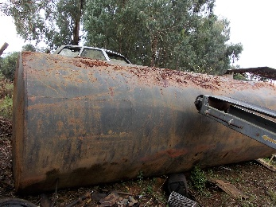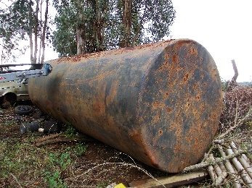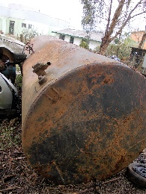

LOTE 02 – LOTE DE SUCATAS DIVERSAS, contendo equipamentos de informática CPU’s, Impressoras, Teclado, Mouse, Impressoras, Estabilizadores; Equipoodontos, Mochos; Equipamento de raio X; Bebedouros; Cadeiras, mesas, macas, Balanças, fornos entre outros. O lote vai à leilão no estado de sucata e condições em que se encontra.
LANCE INICIAL: R$ 150,00

Justificativa da Avaliação: Avaliação de preço mínimo inicial com base no valor médio de mercado deste tipo de material sucateado, levando em consideração o armazenamento e deposito dos memos ao relento. Este lote será levado a Leilão sem quaisquer garantias de vícios ocultos e quaisquer outros danos e defeitos que possa ter, ficando todos os riscos por conta do arrematante.

Sucatas destinadas a reciclagem para aproveitamento das matérias primas.

Obs. Importante lembrar que o lance inicial atrativo, aumenta a disputa entre os arrematantes uma vez que atrai um número maior de interessados, fazendo assim um valor final condizente com as condições e demanda de mercado.
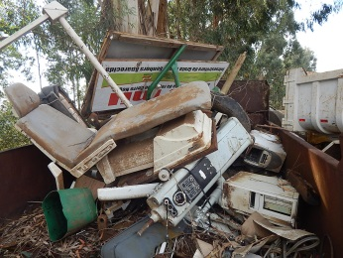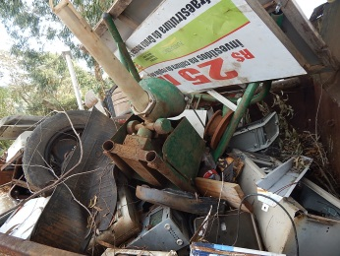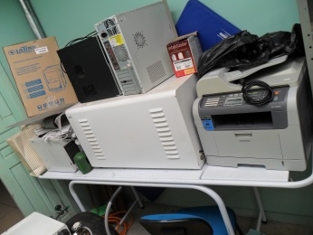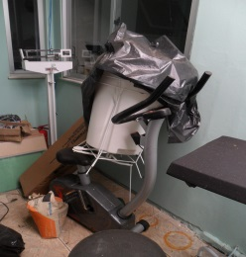

LOTE 03 – 01 CAÇAMBA PARA GM S10 ANO 2008, carroceria de lata com tampa traseira e capota em fibra. Possui pequenas avarias e danos em decorrência de armazenamento. Equipamento desativado, podendo faltar peças e componentes. O bem vai à leilão no estado e condições em que se encontra. LANCE INICIAL: R$ 200,00

Justificativa da Avaliação: Avaliação de preço mínimo inicial com base no valor médio de mercado deste tipo de equipamento usado, levando em consideração, o estado físico, a falta de histórico de manutenção, das condições de armazenamento. Este lote será levado a Leilão sem quaisquer garantias contra vícios ocultos e ou quaisquer outros danos defeitos que possa ter, ficando todos os riscos por conta do arrematante.
Estado geral regular, lataria e pintura com diversos pontos de avarias, faltando vidros, O bem vai à leilão no estado e condições em que se encontra.
Obs. Importante lembrar que o lance inicial atrativo, aumenta a disputa entre os arrematantes uma vez que atrai um número maior de interessados, fazendo assim um valor final condizente com as condições e demanda de mercado.
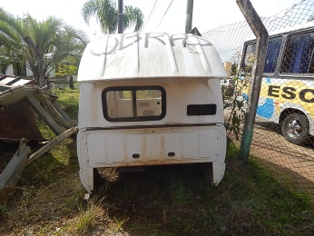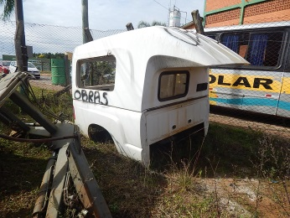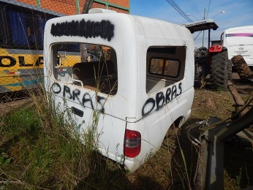

LOTE 04 – 01 BRAÇO HIDRAULICO PARA TRATOR SEM CONCHA. Podendo haver falta de peças e conter avarias. Equipamento desativado, podendo faltar peças e componentes. O bem vai à leilão no estado e condições em que se encontra.
LANCE INICIAL: R$ 600,00

Justificativa da Avaliação: Avaliação de preço mínimo inicial com base no valor médio de mercado deste tipo de equipamento usado, levando em consideração, o estado físico, a falta de histórico de manutenção, das condições de armazenamento exposto ao relento, das mangueiras etc.... Este lote será levado a Leilão sem quaisquer garantias contra vícios ocultos e ou quaisquer outros danos defeitos que possa ter, ficando todos os riscos por conta do arrematante.
Estado geral regular, pintura com diversos pontos de avarias, empenado, sistema de mangueiras ok.
Obs. Importante lembrar que o lance inicial atrativo, aumenta a disputa entre os arrematantes uma vez que atrai um número maior de interessados, fazendo assim um valor final condizente com as condições e demanda de mercado.
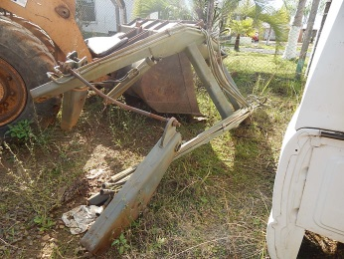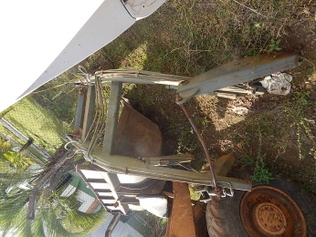

LOTE 05 – 01 DISTRIBUIDOR DE FERTILIZANDTES E COMPOSTOS SÓLIDOS MARCA IAC. Com cardã e esteira, falta pneus, falta de várias peças e componentes, possui muitas avarias. Equipamento desativado a bastante tempo. O bem vai à leilão no estado e condições em que se encontra.
LANCE INICIAL: R$ 200,00

Justificativa da Avaliação: Avaliação de preço mínimo inicial com base no valor médio de mercado deste tipo de equipamento usado, levando em consideração, o estado físico, a falta de histórico de manutenção, das condições de armazenamento exposto ao relento e etc.... Este lote será levado a Leilão sem quaisquer garantias contra vícios ocultos e ou quaisquer outros danos defeitos que possa ter, ficando todos os riscos por conta do arrematante.

Estado geral ruim, faltam pneus, lataria e pintura com diversos pontos de avaria faltam diversas outras peças.

Obs. Importante lembrar que o lance inicial atrativo, aumenta a disputa entre os arrematantes uma vez que atrai um número maior de interessados, fazendo assim um valor final condizente com as condições e demanda de mercado.
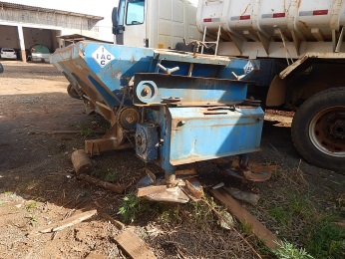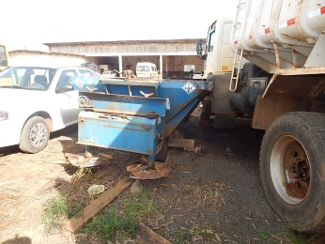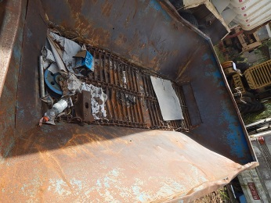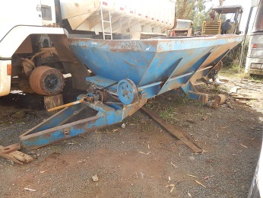

LOTE 06 – 02 BATEDORES DE GRAOS PARA TRATOR, sendo 1 marca vencedora modelo R 330 e outro marca Maqtron, possuem avarias diversas. Equipamento desativado a bastante tempo, podendo haver falta de peças e componentes, inclusive itens de segurança. O bem vai à leilão no estado e condições em que se encontra.
LANCE INICIAL: R$ 50,00
Justificativa da Avaliação: Avaliação de preço mínimo inicial com base no valor médio de mercado deste tipo de equipamento usado, levando em consideração, o estado físico, a falta de histórico de manutenção, das condições de armazenamento exposto ao relento, etc.... Este lote será levado a Leilão sem quaisquer garantias contra vícios ocultos e ou quaisquer outros danos defeitos que possa ter, ficando todos os riscos por conta do arrematante.

Estado geral ruim, pneus ruins, lataria e pintura com muitas avarias, armazenado em local aberto sofrendo com intempéries climáticas, podendo haver falta de peças e componentes, inclusive itens de segurança. vai a leilão no estado e condições em que se encontra.

Obs. Importante lembrar que o lance inicial atrativo, aumenta a disputa entre os arrematantes uma vez que atrai um número maior de interessados, fazendo assim um valor final condizente com as condições e demanda de mercado.
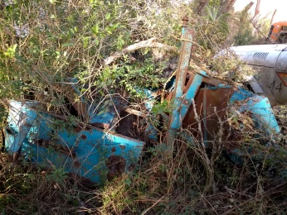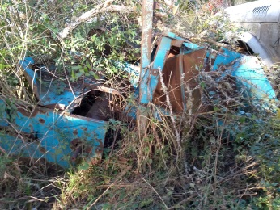
LOTE 07 – 01 BATEDOR DE GRAOS PARA TRATOR. sem marca aparente, possui pequenas avarias. Equipamento desativado a bastante tempo, podendo haver falta de peças e componentes, inclusive itens de segurança. O bem vai à leilão no estado e condições em que se encontra.

LANCE INICIAL: R$ 200,00
Justificativa da Avaliação: Avaliação de preço mínimo inicial com base no valor médio de mercado deste tipo de equipamento usado, levando em consideração, o estado físico, a falta de histórico de manutenção, das condições de armazenamento exposto ao relento, etc.... Este lote será levado a Leilão sem quaisquer garantias contra vícios ocultos e ou quaisquer outros danos defeitos que possa ter, ficando todos os riscos por conta do arrematante.

Estado geral ruim, pneus ruins, lataria e pintura com muitas avarias, armazenado em local aberto sofrendo com intempéries climáticas, podendo haver falta de peças e componentes, inclusive itens de segurança. vai a leilão no estado e condições em que se encontra.

Obs. Importante lembrar que o lance inicial atrativo, aumenta a disputa entre os arrematantes uma vez que atrai um número maior de interessados, fazendo assim um valor final condizente com as condições e demanda de mercado.
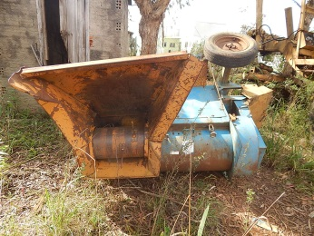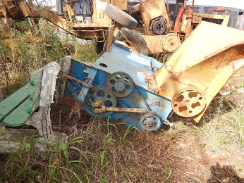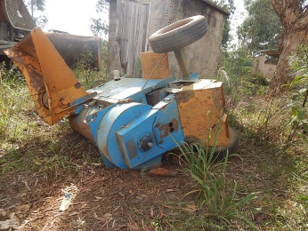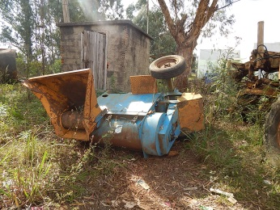

LOTE 08 – 01 ENSILADEIRA PARA TRATOR, sem marca aparente, parcialmente desmontada, possui pequenas avarias. Equipamento desativado, faltando peças e componentes. O bem vai à leilão no estado e condições em que se encontra.
LANCE INICIAL: R$300,00

Justificativa da Avaliação: Avaliação de preço mínimo inicial com base no valor médio de mercado deste tipo de equipamento usado, levando em consideração, o estado físico, a falta de histórico de manutenção, das condições de armazenamento exposto ao relento, etc.... Este lote será levado a Leilão sem quaisquer garantias contra vícios ocultos e ou quaisquer outros danos defeitos que possa ter, ficando todos os riscos por conta do arrematante.
Estado geral Ruim, sem marca aparente, parcialmente desmontada, possui avarias. Equipamento desativado a bastante tempo , faltam diversas peças e componentes. O bem vai à leilão no estado e condições em que se encontra.
os arrematantes uma vez que atrai um número maior de interessados, fazendo assim um valor final condizente com as condições e demanda de mercado.
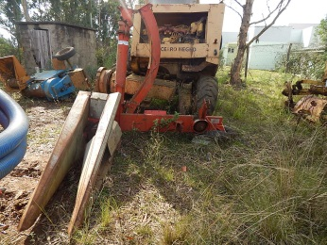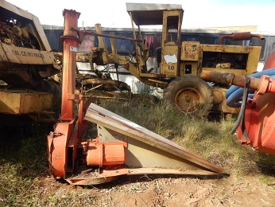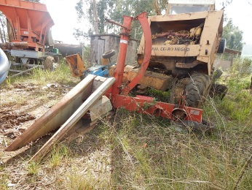

LOTE 09 – 01 ENSILADEIRA PARA TRATOR, marca Nogueira, modelo Pecus 9004 parcialmente desmontada, possui pequenas avarias. Equipamento desativado, faltando peças e componentes. O bem vai à leilão no estado e condições em que se encontra.
LANCE INICIAL: R$ 600,00

Justificativa da Avaliação: Avaliação de preço mínimo inicial com base no valor médio de mercado deste tipo de equipamento usado, levando em consideração, o estado físico, a falta de histórico de manutenção, das condições de armazenamento exposto ao relento, etc.... Este lote será levado a Leilão sem quaisquer garantias contra vícios ocultos e ou quaisquer outros danos defeitos que possa ter, ficando todos os riscos por conta do arrematante.
Estado geral Ruim, sem marca aparente, parcialmente desmontada, possui avarias. Equipamento desativado a bastante tempo , faltam diversas peças e componentes. O bem vai à leilão no estado e condições em que se encontra.
os arrematantes uma vez que atrai um número maior de interessados, fazendo assim um valor final condizente com as condições e demanda de mercado.
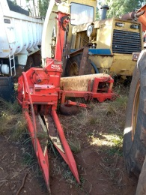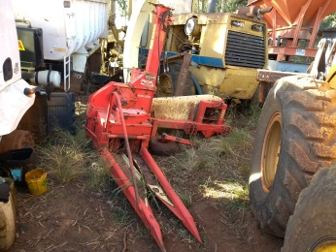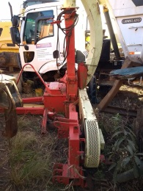

LOTE 10 – 01 CHASSI DE CARRETA AGRÍCOLA, sem numeração e sem marca aparente, desmontada, estdo geral ruim, possui avarias. Equipamento desativado, podendo faltar peças e componentes. O bem vai à leilão no estado e condições em que se encontra.
LANCE INICIAL: R$ 100,00
Justificativa da Avaliação: Avaliação de preço mínimo inicial com base no valor médio de mercado deste tipo de equipamento usado, levando em consideração, o estado físico, a falta de histórico de manutenção, das condições de armazenamento exposto ao relento, etc.... Este lote será levado a Leilão sem quaisquer garantias contra vícios ocultos e ou quaisquer outros danos defeitos que possa ter, ficando todos os riscos por conta do arrematante.

Estado geral ruim, sem pneus, com muitas avarias, armazenado em local aberto sofrendo com intempéries climáticas, há falta de peças e componentes, inclusive itens de segurança. vai a leilão no estado e condições em que se encontra.

Obs. Importante lembrar que o lance inicial atrativo, aumenta a disputa entre os arrematantes uma vez que atrai um número maior de interessados, fazendo assim um valor final condizente com as condições e demanda de mercado.
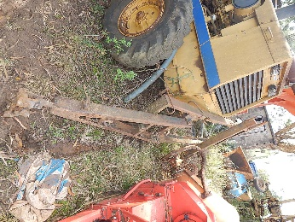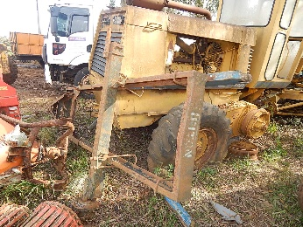

LOTE 11 – 01 SEMEADEIRA PENDULAR PARA TRATOR. sem marca aparente, possui danos e avarias diversas. Equipamento desativado, podendo faltar peças e componentes. O bem vai à leilão no estado e condições em que se encontra.
LANCE INICIAL: R$ 100,00
Justificativa da Avaliação: Avaliação de preço mínimo inicial com base no valor médio de mercado deste tipo de equipamento usado, levando em consideração, o estado físico, a falta de histórico de manutenção, das condições de armazenamento exposto ao relento, etc.... Este lote será levado a Leilão sem quaisquer garantias contra vícios ocultos e ou quaisquer outros danos defeitos que possa ter, ficando todos os riscos por conta do arrematante.

Estado geral ruim, desativado a bastante tempo, possui diversos pontos de ferrugem e avarias e danos na parte metálica e no sexto de plástico. O bem vai à leilão no estado e condições em que se encontra.

Obs. Importante lembrar que o lance inicial atrativo, aumenta a disputa entre os arrematantes uma vez que atrai um número maior de interessados, fazendo assim um valor final condizente com as condições e demanda de mercado.
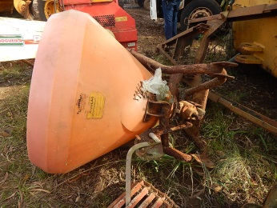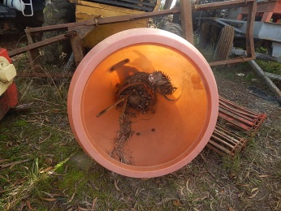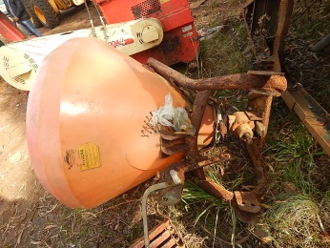

LOTE 12: 01 PLANTADEIRA PASTAGEM MARCA IMASA MODELO PHS 63, 4 linhas. pode estar faltando peças. O bem vai a leilão no estado e condições em que se encontra.
LANCE INICIAL: R$ 1.200,00
Justificativa da Avaliação: Avaliação de preço mínimo inicial com base no valor médio de mercado deste tipo de equipamento usado, levando em consideração, o estado físico e desconhecimento das reais condições físicas. Estes equipamentos serão levados a Leilão sem garantias de vícios ocultos e quaisquer outros defeitos que possa ter, ficando todos os riscos por conta do arrematante.

Equipamento em desuso, em estado sucateamento, parado há bastante tempo, guardados em local descoberto, sofrendo ações de intempéries climáticas. O bem vai a leilão no estado e condições em que se encontra.

Obs:. Importante lembrar que o lance inicial não é valor de venda; sendo atrativo, aumenta a disputa entre os arrematantes/licitantes, uma vez que atrai um número maior de interessados, fazendo assim com que o valor final seja condizente com as necessidades do comitente e demanda do mercado.
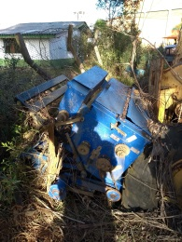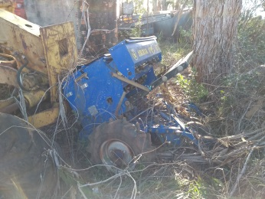
LOTE 13 – 01 MOTONIVELADORA KOMATSU DRESSER MODELO R 835, com escarificador dianteiro, motor Cummins, diesel, cor amarela. Equipamento obsoleto e desativado a bastante, Estado Geral é ruim (sucata), parcialmente desmontado, há falta de muitas peças e componentes, falta pneus e rodas(os que ficaram são ruins); sem informações a respeito da parte mecânica (motor, diferencial e tork). Falta itens de segurança; O bem vai à leilão no estado e condições em que se encontra.
LANCE INICIAL.: R$ 1.500,00

Justificativa da Avaliação: Avaliação de preço mínimo inicial com base no valor médio de mercado deste tipo de equipamento usado, levando em consideração, o estado físico, a falta de histórico de manutenção, elevado numero de horas trabalhadas, das condições de armazenamento exposto ao relento, etc.... Este lote será levado a Leilão sem quaisquer garantias contra vícios ocultos e ou quaisquer outros danos defeitos que possa ter, ficando todos os riscos por conta do arrematante.

Equipamento obsoleto e desativado a bastante tempo, estado geral péssimo, estado de sucata, faltando pneus e rodas (pneus que ficaram são ruins), pintura deteriorada, avarias em diversas partes, varias peças faltantes, com motor trancado segundo informações do mecânico da prefeitura e parcialmente desmontado, diversos pontos de soldas em toda a estrutura. O bem vai à leilão no estado e condições em que se encontra.

Obs. Importante lembrar que o lance inicial atrativo, aumenta a disputa entre os arrematantes uma vez que atrai um número maior de interessados, fazendo assim um valor final condizente com as condições e demanda de mercado.

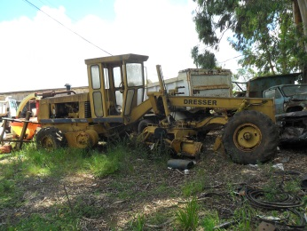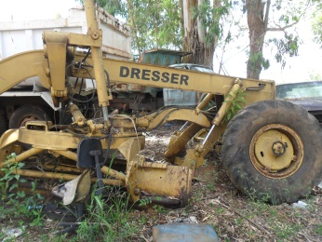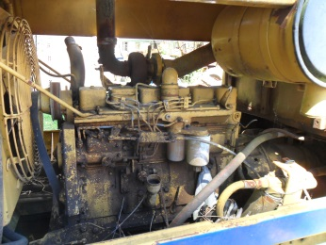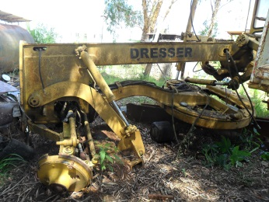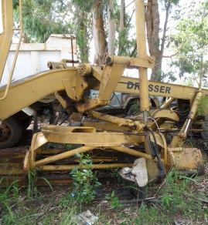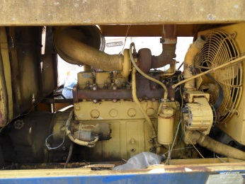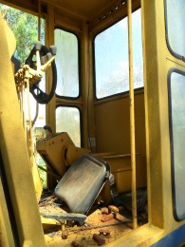

LOTE 14 – 01 MOTONIVELADORA HUBER WARCO MODELO 155 S, com escarificador dianteiro, motor Scania, diesel, cor amarela. Estado Geral é ruim (sucata), Equipamento obsoleto e desativado a bastante, parcialmente desmontado, há falta de muitas peças e componentes, falta pneus e rodas(os que ficaram são ruins); sem informações a respeito funcionamento da parte mecânica (motor, diferencial e tork). Falta itens de segurança; O bem vai à leilão no estado e condições em que se encontra.
LANCE INICIAL.: R$ 1.900,00
Justificativa da Avaliação: Avaliação de preço mínimo inicial com base no valor médio de mercado deste tipo de equipamento usado, levando em consideração, o estado físico, a falta de histórico de manutenção, elevado numero de horas trabalhadas, das condições de armazenamento exposto ao relento, etc.... Este lote será levado a Leilão sem quaisquer garantias contra vícios ocultos e ou quaisquer outros danos defeitos que possa ter, ficando todos os riscos por conta do arrematante.

Equipamento obsoleto e desativado a bastante tempo, estado geral péssimo, estado de sucata, faltando pneus e rodas (pneus que ficaram são ruins), pintura deteriorada, avarias em diversas partes, varias peças faltantes, motor trancado (segundo informações do mecânico da prefeitura) e parcialmente desmontado, diversos pontos de soldas em toda a estrutura. O bem vai à leilão no estado e condições em que se encontra.

Obs. Importante lembrar que o lance inicial atrativo, aumenta a disputa entre os arrematantes uma vez que atrai um número maior de interessados, fazendo assim um valor final condizente com as condições e demanda de mercado.

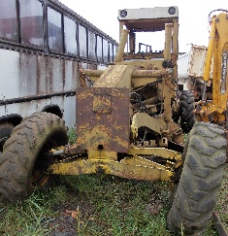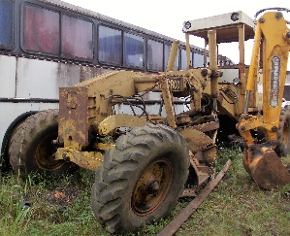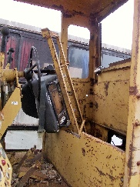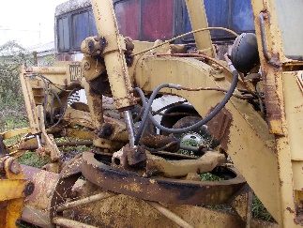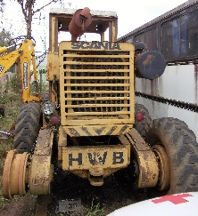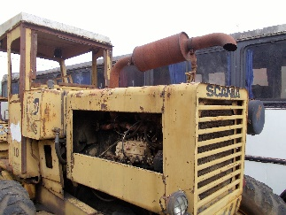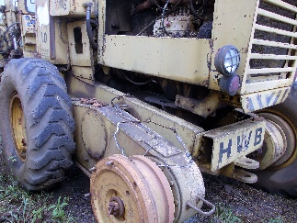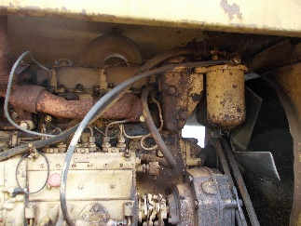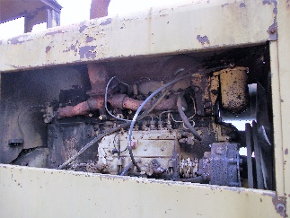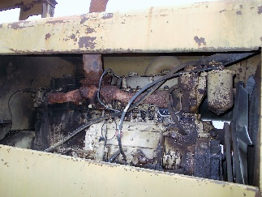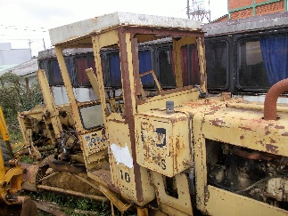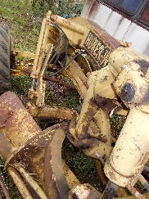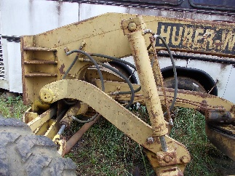

LOTE 15 – 01 VEICULO FIAT PREMIO CS, ano 1989, PLACAS BNJ 4931, RENAVAM 422711390, documentos em dia, álcool, bege, básico, 2 portas, veiculo em estado de sucata com Danos de Média Monta, avarias na parte de lataria e estofamento. Armazenado ao relento sofrendo ação de intempéries climáticas, Podendo haver falta peças e componentes, inclusive itens de segurança. Pode haver danos na numeração de chassi, sendo necessário sua remarcação, ficando sua regularização/remarcação ou baixa para sucata junto ao Detran por conta do arrematante. O bem vai a leilão no estado em que se encontra.
LANCE INICIAL.: R$ 100,00

Justificativa da Avaliação: Avaliação de preço mínimo inicial com base no valor médio de mercado deste tipo de veículo usado, levando em consideração, o estado físico, a falta de histórico de manutenção, desconhecimento das condições da parte mecânica e elevada Quilometragem. Este veículo será levado a Leilão sem garantias de vícios ocultos e quaisquer outros defeitos que possa ter, ficando todos os riscos por conta do arrematante.

Veiculo em estado de sucata com Danos de Média Monta, avarias na parte de lataria e estofamento. Armazenado ao relento sofrendo ação de intempéries climáticas com pintura externa queimada, sem pneus e rodas, desconhecimento das condições da parte mecânica. Há falta de muitas peças e componentes, inclusive itens de segurança. Podendo haver danos na numeração de chassi, sendo necessário sua remarcação, ficando sua regularização/remarcação ou baixa para sucata junto ao Detran por conta do arrematante. O bem vai a leilão no estado em que se encontra.

Obs. Importante lembrar que o lance inicial atrativo, aumenta a disputa entre os arrematantes uma vez que atrai um número maior de interessados, fazendo assim um valor final condizente com as condições e demanda de mercado.
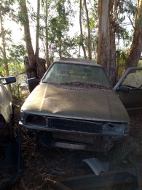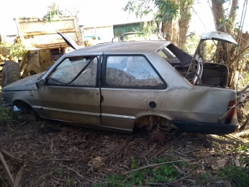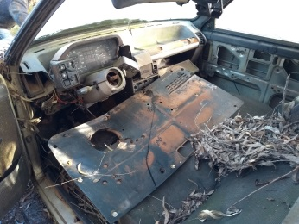

LOTE 16 – 01 VEICULO VW GOL 1.0 TREND, ano 2007 e modelo 2008, PLACAS MGH-2588, RENAVAM 946077657 flex, branco, básico, 5 portas, com pequenas avarias na parte de lataria e estofamento. Armazenado ao relento sofrendo ação de intempéries climáticas, Podendo haver faltar peças e componentes, inclusive itens de segurança. O bem vai a leilão no estado em que se encontra.
LANCE INICIAL.: R$ 3.900,00

Justificativa da Avaliação: Avaliação de preço mínimo inicial com base no valor médio de mercado deste tipo de veículo usado, levando em consideração, o estado físico, a falta de histórico de manutenção, desconhecimento das condições da parte mecânica e elevada Quilometragem. Este veículo será levado a Leilão sem garantias de vícios ocultos e quaisquer outros defeitos que possa ter, ficando todos os riscos por conta do arrematante.

Estado geral regular, com pintura externa queimada, pneus ruins, pequenas avarias com amassados no capô e porta traseira, lanterna traseira direita quebrada, para-choque traseiro com amassados e arranhões, estofamento interno rasgado, desconhecimento das condições da parte mecânica, aparentemente em funcionamento, armazenado em local aberto sujeito as intempéries climáticas. Há falta peças e componentes, inclusive itens de segurança. O bem vai a leilão no estado em que se encontra.

Obs. Importante lembrar que o lance inicial atrativo, aumenta a disputa entre os arrematantes uma vez que atrai um número maior de interessados, fazendo assim um valor final condizente com as condições e demanda de mercado.

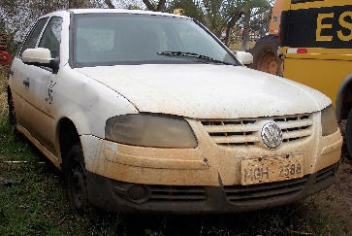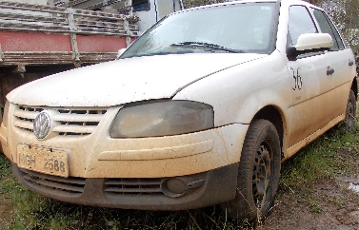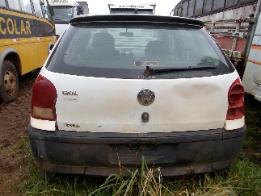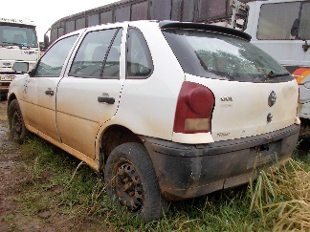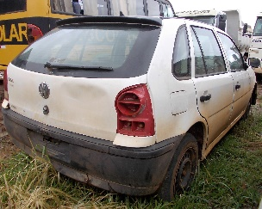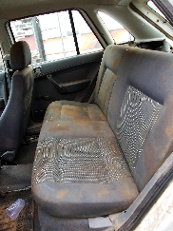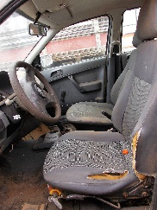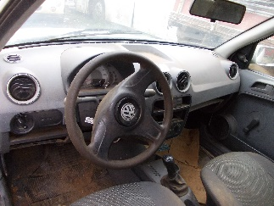

LOTE 17 – 01 VEICULO VW NOVO GOL 1.6, ano 2012, modelo 2013, Placas MJR 2166, RENAVAM 483005681, flex, branco, básico, 5 portas. Contendo pequenas avarias na lataria e para-choques dianteiro direito. Motor e caixa no local. Armazenado ao relento sofrendo ação de intempéries climáticas, Podendo haver faltar peças e componentes, inclusive itens de segurança. O bem vai a leilão no estado em que se encontra.
LANCE INICIAL.: R$ 6.600,00

Justificativa da Avaliação: Avaliação de preço mínimo inicial com base no valor médio de mercado deste tipo de veículo usado, levando em consideração, o estado físico, a falta de histórico de manutenção, desconhecimento das condições da parte mecânica e elevada Quilometragem. Este veículo será levado a Leilão sem garantias de vícios ocultos e quaisquer outros defeitos que possa ter, ficando todos os riscos por conta do arrematante.

Estado geral bom, com pintura em boas condições, pneus em estado ruim, para-choque dianteiro com pequeno quebrado na parte inferior, para-choque traseiro com pequenos pontos de desgaste de tinta, estofamento em estado razoável, desconhecimento das condições da parte mecânica, aparentemente em funcionamento, com barulho no motor.

Obs. Importante lembrar que o lance inicial atrativo, aumenta a disputa entre os arrematantes uma vez que atrai um número maior de interessados, fazendo assim um valor final condizente com as condições e demanda de mercado.

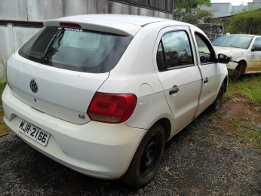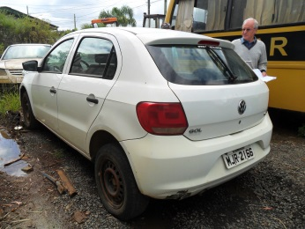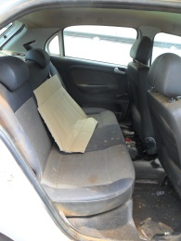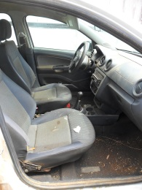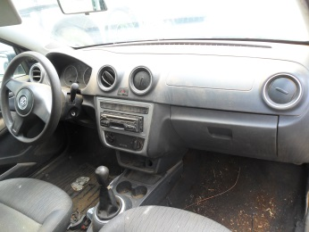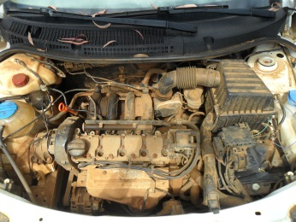

LOTE 18 – 01 VEICULO VW NOVO GOL 1.6, ano 2013, modelo 2014, Placas MKO-3745, RENAVAM 565066617, flex, branco, básico, 5 portas, 176.000 KM. Contendo pequenas avarias na lataria e para-choques dianteiro. Armazenado ao relento sofrendo ação de intempéries climáticas, Podendo haver faltar peças e componentes, inclusive itens de segurança. O bem vai a leilão no estado em que se encontra.
LANCE INICIAL.: R$ 7.500,00

Justificativa da Avaliação: Avaliação de preço mínimo inicial com base no valor médio de mercado deste tipo de veículo usado, levando em consideração, o estado físico, a falta de histórico de manutenção, desconhecimento das condições da parte mecânica e elevada Quilometragem. Este veículo será levado a Leilão sem garantias de vícios ocultos e quaisquer outros defeitos que possa ter, ficando todos os riscos por conta do arrematante.

Estado geral bom, com pintura em boas condições, pneus em estado ruim, para-choque dianteiro com pequeno quebrado na parte inferior, para-choque traseiro com pequenos pontos de desgaste de tinta, estofamento em estado razoavel, desconhecimento das condições da parte mecânica, aparentemente em funcionamento, com barulho no motor.

Obs. Importante lembrar que o lance inicial atrativo, aumenta a disputa entre os arrematantes uma vez que atrai um número maior de interessados, fazendo assim um valor final condizente com as condições e demanda de mercado.

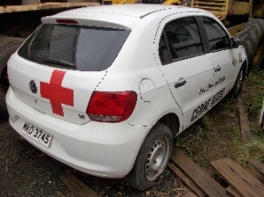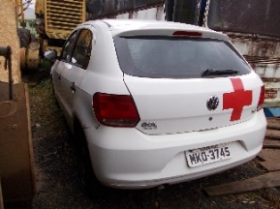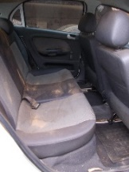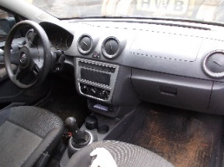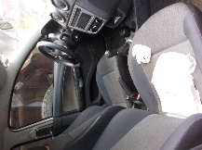

LOTE 19 – 01 VEICULO NISSAN GRAND LIVINA, ANO 2012 MODELO 2013, Placas MKK-3733, RENAVAM 470471336, flex, branco, completo com ar condicionado, direção elétrica, vidros elétricos, 5 portas, 234.000 km. Podendo faltar peças e componentes. O bem vai a leilão no estado em que se encontra.
LANCE INICIAL.: R$ 11.600,00

Justificativa da Avaliação: Avaliação de preço mínimo inicial com base no valor médio de mercado deste tipo de veículo usado, levando em consideração, o estado físico, a falta de histórico de manutenção, desconhecimento das condições da parte mecânica e elevada Quilometragem. Este veículo será levado a Leilão sem garantias de vícios ocultos e quaisquer outros defeitos que possa ter, ficando todos os riscos por conta do arrematante.

Estado geral bom, com pintura externa em razoáveis condições (pequenos riscos e amassados), pneus em bom estado, com pequeno amassado no teto (em decorrência de chuva de granizo), capô com pequenos pontos de arranhão, lanternas traseiras e faróis em bom estado, para-choque dianteiro e traseiro em bom estado, estofamento interno em bom estado, desconhecimento das condições da parte mecânica, em uso.

Obs. Importante lembrar que o lance inicial atrativo, aumenta a disputa entre os arrematantes uma vez que atrai um número maior de interessados, fazendo assim um valor final condizente com as condições e demanda de mercado.

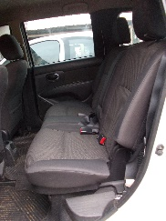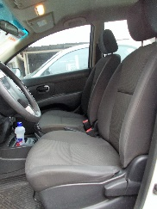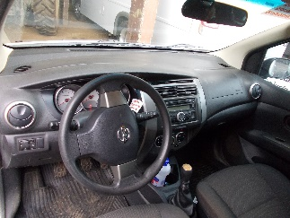

LOTE 20 – 01 RENAULT MEGANE GRAND TOUR DYNAMIQUE 1.6 16V, ANO 2011 MODELO 2012, PLACA MLD-4849, RENAVAM 416928528, flex, branco, completo com ar condicionado, direção hidráulica, vidros elétricos, 5 portas. Podendo faltar peças e componentes. O bem vai a leilão no estado em que se encontra.
LANCE INICIAL.: R$ 11.100,00
Justificativa da Avaliação: Avaliação de preço mínimo inicial com base no valor médio de mercado deste tipo de veículo usado, levando em consideração, o estado físico, a falta de histórico de manutenção, desconhecimento das condições da parte mecânica e elevada Quilometragem. Este veículo será levado a Leilão sem garantias de vícios ocultos e quaisquer outros defeitos que possa ter, ficando todos os riscos por conta do arrematante.
Estado geral bom, pneus em bom estado, lataria sem amassados nem pontos de arranhão, lanternas traseiras e faróis em bom estado, para-choque dianteiro e traseiro em bom estado, estofamento interno em bom estado, desconhecimento das condições da parte mecânica, em uso, sem queixas de mau funcionamento.
Obs. Importante lembrar que o lance inicial atrativo, aumenta a disputa entre os arrematantes uma vez que atrai um número maior de interessados, fazendo assim um valor final condizente com as condições e demanda de mercado.

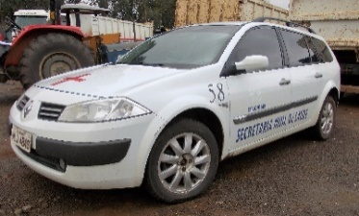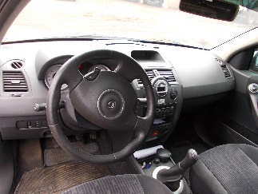

LOTE 21 – 01 TOYOTA BANDEIRANTE BJ55LP BL3 4X4, ANO E MODELO 1997, PLACAS LZA-8027, RENAVAM 683503383, diesel, cinza, 02 portas, carroceria de madeira, 234.000 km, funcionando e trabalhando; motor inservível sem numeração, ficando sua regularização junto ao Detran por conta do arrematante. Equipamento desativado a bastante tempo, podendo faltar peças e componentes. O bem vai à leilão no estado e condições em que se encontra.
LANCE INICIAL.: R$ 3.100,00

Justificativa da Avaliação: Avaliação de preço mínimo inicial com base no valor médio de mercado deste tipo de veículo usado, levando em consideração, o estado físico, a falta de histórico de manutenção, desconhecimento das condições da parte mecânica e elevada Quilometragem. Este veículo será levado a Leilão sem garantias de vícios ocultos e quaisquer outros defeitos que possa ter, ficando todos os riscos por conta do arrematante.

Estado geral ruim, com pintura externa queimada por exposição ao sol, pneus ruins, com pequenas avarias, amassados e arranhões, lanterna traseira esquerda quebrada, estofamento interno em estado ruim, desconhecimento das condições de manutenção mecânica, mas em funcionamento, motor inservível (sem numeração), ficando sua regularização junto ao Detran por conta do arrematante. Equipamento desativado a bastante tempo, podendo faltar peças e componentes. O bem vai à leilão no estado e condições em que se encontra.

Obs. Importante lembrar que o lance inicial atrativo, aumenta a disputa entre os arrematantes uma vez que atrai um número maior de interessados, fazendo assim um valor final condizente com as condições e demanda de mercado.

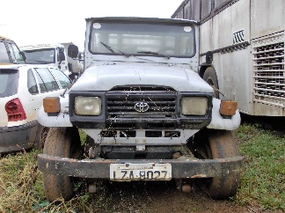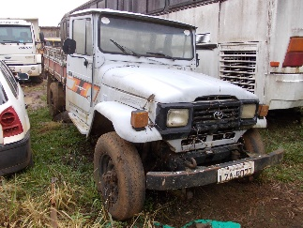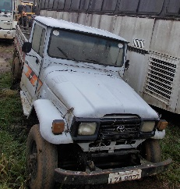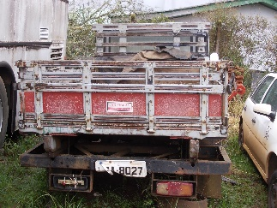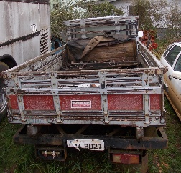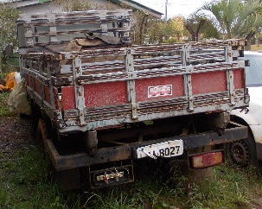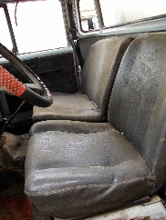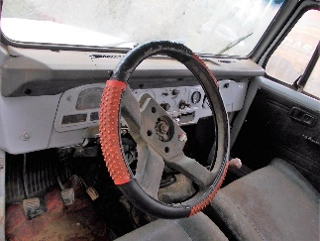

LOTE 22 – 01 CAMINHÃO BASCULANTE CHEVROLET MODELO D60. ANO E MODELO 1984, Placas MAO 5366, Renavam 551306300, equipamento desativado há bastante tempo e obsoleto, em estado de sucata, motor e caixa no lugar sem informações quanto ao funcionamento, contendo avarias e danos por toda a carroceria e chassi por exposição a intempéries climáticas. há falta de muitas peças e componentes, inclusive itens de segurança. Veiculo possui Danos de Média monta, Podendo haver danos na numeração de chassi, sendo necessário sua remarcação, ficando sua regularização/remarcação ou baixa para sucata junto ao Detran por conta do arrematante. O bem vai à leilão no estado e condições em que se encontra.
LANCE INICIAL: R$ 300,00
Justificativa da Avaliação: Avaliação de preço mínimo inicial com base no valor médio de mercado deste tipo de veículo usado, levando em consideração, o estado físico, a falta de histórico de manutenção, desconhecimento das condições da parte mecânica e elevada Quilometragem. Este veículo será levado a Leilão sem garantias de vícios ocultos e quaisquer outros defeitos que possa ter, ficando todos os riscos por conta do arrematante.
Estado geral ruim, sucateado, possui danos de média monta, pneus ruins, lataria e pintura ruim apresentando diversos pontos de ferrugem e avarias, faltando 4 vidros de janelas, motor está em boas condições, sistema de freios precisa de reparos, bancos em boas condições, assoalho todo trocado.
Obs. Importante lembrar que o lance inicial atrativo, aumenta a disputa entre os arrematantes uma vez que atrai um número maior de interessados, fazendo assim um valor final condizente com as condições e demanda de mercado.

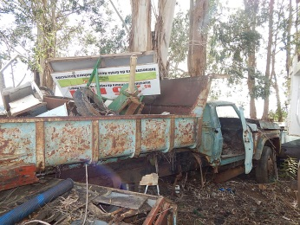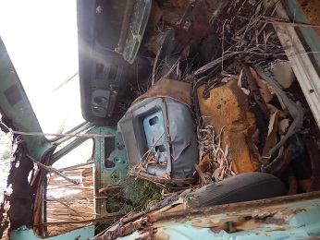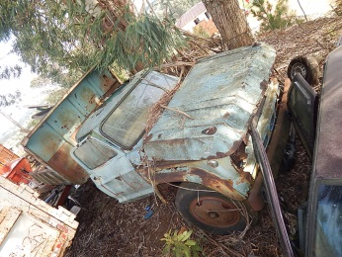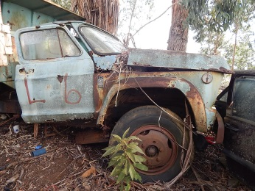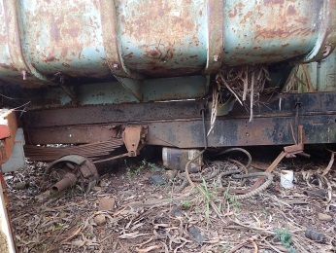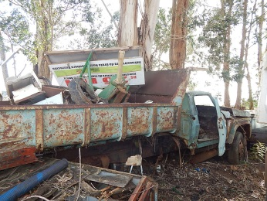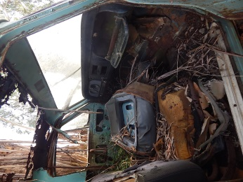

LOTE 23 – 01 TRATOR AGRICOLA MARCA BUDNY MODELO BDY-7540 4X4, ano 2012 , patrimônio nº 002447, diesel, com tomada de força e cobertura. Trator parcialmente desmontado, havendo falta peças e componentes. O bem vai à leilão no estado e condições em que se encontra.

LANCE INICIAL.: R$ 4.600,00

Justificativa da Avaliação: Avaliação de preço mínimo inicial com base no valor médio de mercado deste tipo de equipamento usado, levando em consideração, o estado físico, a falta de histórico de manutenção, elevado numero de horas trabalhadas, das condições mecânicas do motor e de armazenamento exposto ao relento, etc.... Este lote será levado a Leilão sem quaisquer garantias contra vícios ocultos e ou quaisquer outros danos defeitos que possa ter, ficando todos os riscos por conta do arrematante.

Equipamento desativado, parcialmente desmontado; com diversos problemas mecânicos, há falta de muitas peças e varios outros componentes desmontados, motor no local parcialmente desmontado e faltando varias peças, podendo haver falta de muitas outras peças e componentes, inclusive itens de segurança. O bem vai à leilão no estado e condições em que se encontra.

Obs. Importante lembrar que o lance inicial atrativo, aumenta a disputa entre os arrematantes uma vez que atrai um número maior de interessados, fazendo assim um valor final condizente com as condições e demanda de mercado.
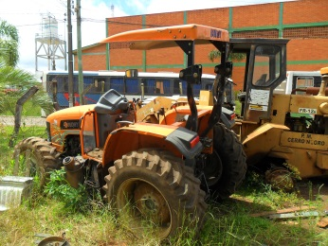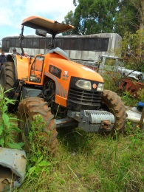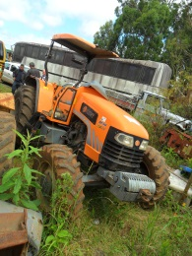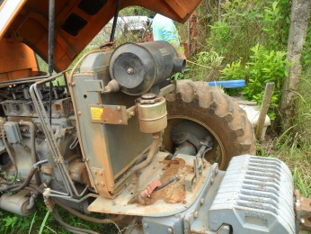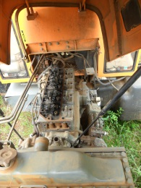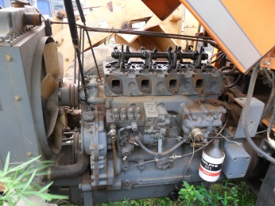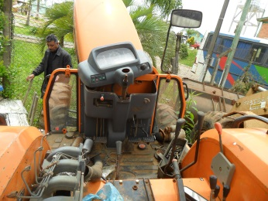

LOTE 24 – 01 TRATOR AGRICOLA MARCA BUDNY MODELO BDY-7540 4X4, ano 2012 , patrimônio nº 0016, diesel, com tomada de força e cobertura. Trator parcialmente desmontado, havendo falta peças e componentes. O bem vai à leilão no estado e condições em que se encontra.

LANCE INICIAL.: R$ 6.900,00

Justificativa da Avaliação: Avaliação de preço mínimo inicial com base no valor médio de mercado deste tipo de equipamento usado, levando em consideração, o estado físico, a falta de histórico de manutenção, elevado numero de horas trabalhadas, das condições mecânicas do motor e de armazenamento exposto ao relento, etc.... Este lote será levado a Leilão sem quaisquer garantias contra vícios ocultos e ou quaisquer outros danos defeitos que possa ter, ficando todos os riscos por conta do arrematante.

Equipamento desativado, com problemas na embreagem, com radiador, bomba d’água e outros componentes desmontados, motor no local faltando peças, sem ponta de eixo lado esquerdo traseiro; podendo falta de muitas peças e componentes, inclusive itens de segurança. O bem vai à leilão no estado e condições em que se encontra.

Obs. Importante lembrar que o lance inicial atrativo, aumenta a disputa entre os arrematantes uma vez que atrai um número maior de interessados, fazendo assim um valor final condizente com as condições e demanda de mercado.

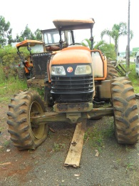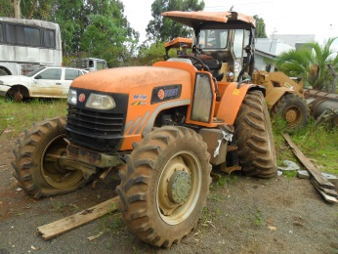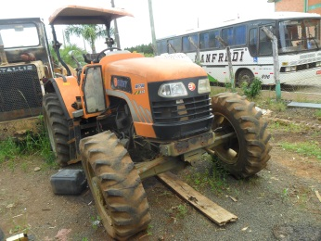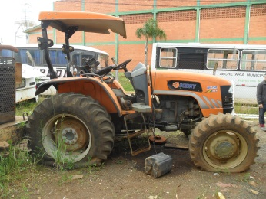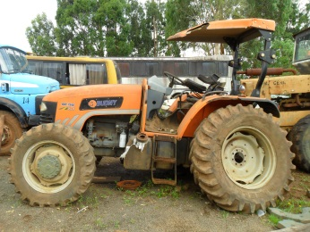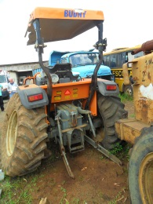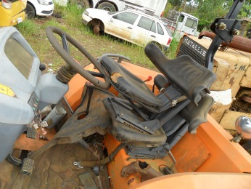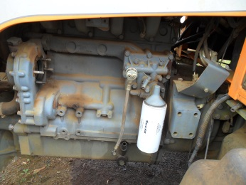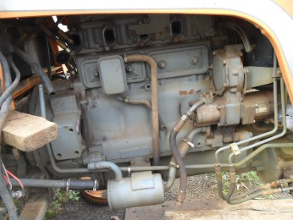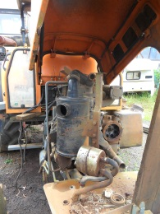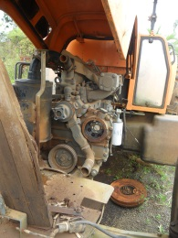

Lote 25: 01 ÔNIBUS URBANO MERCEDEZ BENZ OF 1318, Ano e Modelo 1992, PLACAS MAJ 3639, RENAVAM 542264072, BRANCO, DIESEL, 46 PASSAGEIROS, Estado geral razoável, motor, caixa e diferencial no lugar, pneus ruins; equipamento desativado apresenta avarias mecanicas; sendo desconhecido o funcionamento da parte mecânica. Podendo faltar peças e componentes. O bem vai à leilão no estado e condições em que se encontra.
LANCE INICIAL: R$ 5.900,00
Justificativa da Avaliação: Avaliação de preço mínimo inicial com base no valor médio de mercado deste tipo de veículo usado, levando em consideração, o estado físico, a falta de histórico de manutenção, desconhecimento das condições da parte mecânica e elevada Quilometragem. Este veículo será levado a Leilão sem garantias de vícios ocultos e quaisquer outros defeitos que possa ter, ficando todos os riscos por conta do arrematante.
Estado geral razoável, pneus ruins; Equipamento desativado apresenta avarias na parte elétrica e freios; sendo desconhecido o funcionamento da parte mecânica. Podendo faltar peças e componentes. O bem vai à leilão no estado e condições em que se encontra.

Obs. Importante lembrar que o lance inicial atrativo, aumenta a disputa entre os arrematantes uma vez que atrai um número maior de interessados, fazendo assim um valor final condizente com as condições e demanda de mercado.
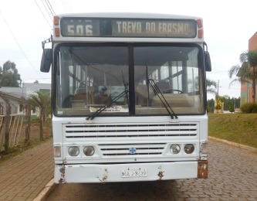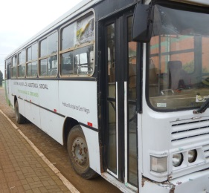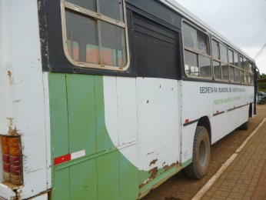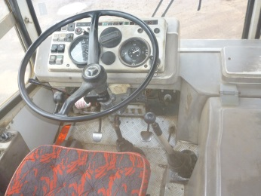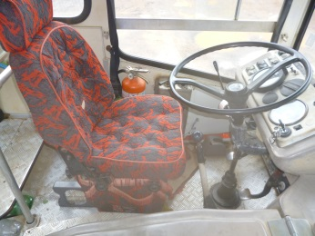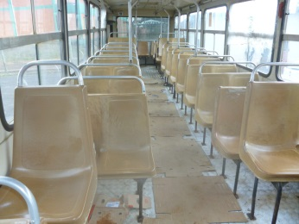

LOTE 26 – 01 MICRO-ÔNIBUS MARCOPOLO VOLARE A5 ESMO, ANO E MODELO 2003, PLACAS MDR 1432, RENAVAM 802851835, verde, diesel, 20 lugares, pneus ruins. Estado geral bom, pneus ruins; Equipamento desativado apresenta avarias na parte elétrica e freios; sendo desconhecido o funcionamento da parte mecânica. Podendo faltar peças e componentes. O bem vai à leilão no estado e condições em que se encontra.
LANCE INICIAL.: R$ 12.900,00

Justificativa da Avaliação: Avaliação de preço mínimo inicial com base no valor médio de mercado deste tipo de veículo usado, levando em consideração, o estado físico, a falta de histórico de manutenção, desconhecimento das condições da parte mecânica e elevada Quilometragem. Este veículo será levado a Leilão sem garantias de vícios ocultos e quaisquer outros defeitos que possa ter, ficando todos os riscos por conta do arrematante.

Estado geral bom, pneus ruins; Equipamento desativado apresenta avarias na parte elétrica e freios; sendo desconhecido o funcionamento da parte mecânica. Podendo faltar peças e componentes. O bem vai à leilão no estado e condições em que se encontra.

Obs. Importante lembrar que o lance inicial atrativo, aumenta a disputa entre os arrematantes uma vez que atrai um número maior de interessados, fazendo assim um valor final condizente com as condições e demanda de mercado.

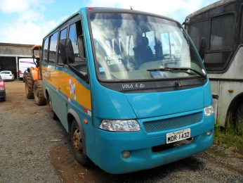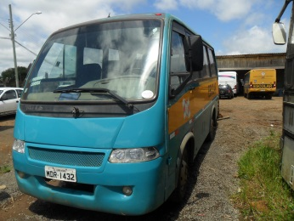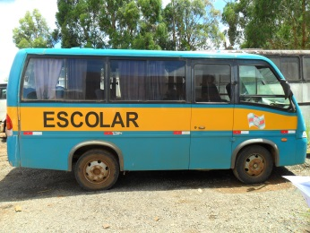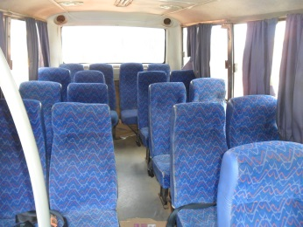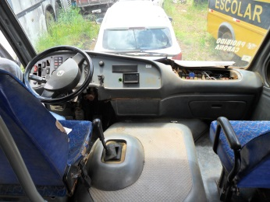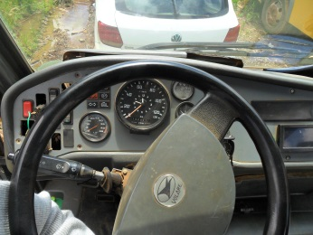

LOTE 27 – 01 MICRO-ÔNIBUS MARCOPOLO VOLARE A5 ESMO, ANO E MODELO 2004, PLACAS MER-0242, RENAVAM 826168465, amarelo, diesel, 19 lugares, pneus ruins. Equipamento desativado, podendo faltar peças e componentes. O bem vai à leilão no estado e condições em que se encontra.
LANCE INICIAL.: R$ 11.500,00

Justificativa da Avaliação: Avaliação de preço mínimo inicial com base no valor médio de mercado deste tipo de veículo usado, levando em consideração, o estado físico, a falta de histórico de manutenção, desconhecimento das condições da parte mecânica e elevada Quilometragem. Este veículo será levado a Leilão sem garantias de vícios ocultos e quaisquer outros defeitos que possa ter, ficando todos os riscos por conta do arrematante.

Estado geral razoável, com pintura externa queimada e com avarias amassados e arranhões pela lataria em decorrência ao uso, pneus ruins, para-choque dianteiro quebrado do lado direito e descascando pintura, para-choque traseiro direito quebrado, lanterna traseira direita e esquerda quebradas, sem o retrovisor esquerdo, estofamento interno e painel em geral em estado ruim, com problemas mecânicos no motor.

Obs. Importante lembrar que o lance inicial atrativo, aumenta a disputa entre os arrematantes uma vez que atrai um número maior de interessados, fazendo assim um valor final condizente com as condições e demanda de mercado.

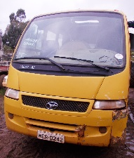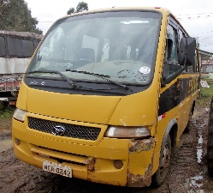

LOTE 28 – 01 MICRO-ÔNIBUS RENAULT MASTER BUS16 DCI ANO 2005, MODELO 2006, PLACAS MFK 9491, RENAVAM 87667003, branco, diesel, 16 lugares, motor, caixa e diferencial no local e em funcionamento, pneus ruins. Veiculo apresenta avarias por toda a carroceria em decorrência do uso, estado geral ruim, pode haver falta de peças inclusive itens de segurança. O bem vai à leilão no estado e condições em que se encontra.
LANCE INICIAL.: R$ 12.700,00

Justificativa da Avaliação: Avaliação de preço mínimo inicial com base no valor médio de mercado deste tipo de veículo usado, levando em consideração, o estado físico, a falta de histórico de manutenção, desconhecimento das condições da parte mecânica e elevada Quilometragem. Este veículo será levado a Leilão sem garantias de vícios ocultos e quaisquer outros defeitos que possa ter, ficando todos os riscos por conta do arrematante.

Estado geral ruim, pneus ruins; sendo desconhecido o funcionamento da parte mecânica. Podendo faltar peças e componentes. motor, caixa e diferencial no local e em funcionamento, Veiculo apresenta avarias por toda a carroceria em decorrência do uso, estado geral ruim, pode haver falta de peças inclusive itens de segurança. O bem vai à leilão no estado e condições em que se encontra.

Obs. Importante lembrar que o lance inicial atrativo, aumenta a disputa entre os arrematantes uma vez que atrai um número maior de interessados, fazendo assim um valor final condizente com as condições e demanda de mercado.
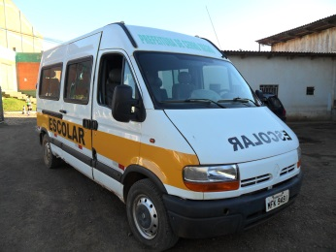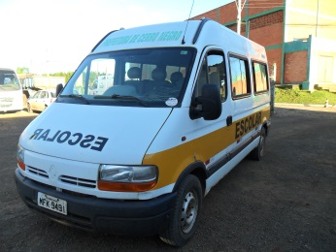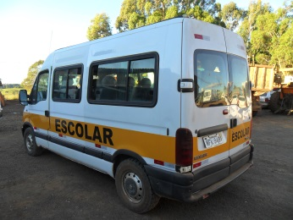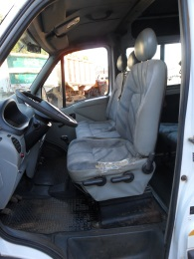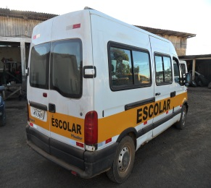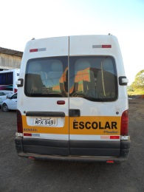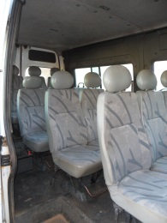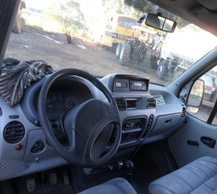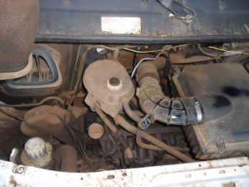

LOTE 29: 01 CAMINHÃO FORD CARGO 2423 BASCULANTE, Ano e Modelo 2014, Placas QHB2545 RENAVAM 1013228674, cor branca, Caçamba ótimo estado, Cabine ok, estado geral bom, motor, caixa e diferencial desmontados, pneus em estado regular, partes externas com pequenas avarias em decorrência ao tempo de uso, podendo haver falta de algumas peças, inclusive itens de segurança. O bem vai a leilão no estado e condições em que se encontra.
LANCE INICIAL: R$ 35.900,00
Justificativa da Avaliação: Avaliação de preço mínimo inicial com base no valor médio de mercado deste tipo de veículo usado, levando em consideração, o estado físico, a falta de histórico de manutenção, desconhecimento das condições da parte mecânica e elevada Quilometragem. Este veículo será levado a Leilão sem garantias de vícios ocultos e quaisquer outros defeitos que possa ter, ficando todos os riscos por conta do arrematante.

Veículo em desuso, guardado em local descoberto, sofrendo ação de intempéries climáticas. Estado geral bom, pneus em regular estado, motor, diferencial e caixa no desmontados, lataria e partes externas com pintura queimada e danificadas com pequenas avarias em decorrência do uso e exposição ao sol, faltando várias peças inclusive itens de segurança

Obs:. Importante lembrar que o lance inicial não é valor de venda; sendo atrativo, aumenta a disputa entre os arrematantes/licitantes, uma vez que atrai um número maior de interessados, fazendo assim com que o valor final seja condizente com as necessidades do comitente e demanda do mercado
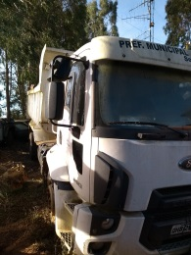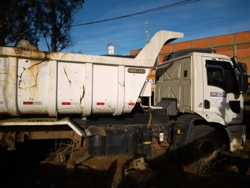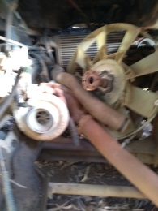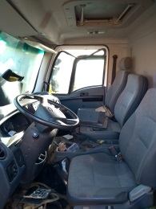

Avaliador

Ulisses Donizete Ramos
Leiloeiro Público Oficial AARC 309

